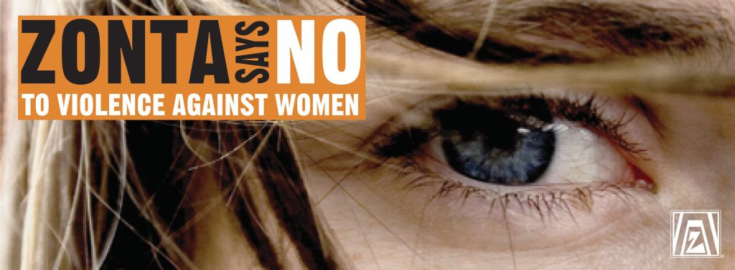

Våld mot kvinnor är en kränkning av mänskliga rättigheter

**143 ORANGE BAND**

**PÅ TRAPPAN**

visar polisanmälda fall av våld mot kvinnor i Lund 2023

utförda av män som står dem nära

FN:s sexton dagar mot våld från 25/11 dagen för avskaffandet av våld mot kvinnor

till 10/12, dagen för mänskliga rättigheter

Zonta finns även på Mänskliga rättighetsdagarna

i Stadshallen den 7/12



Zonta är en global organisation med personer från olika yrkesgrupper som arbetar för att främja kvinnors rättigheter

genom stödjande insatser och påverkansarbete. Läs mer på www.zonta.se